JUnit 5 - Mockito
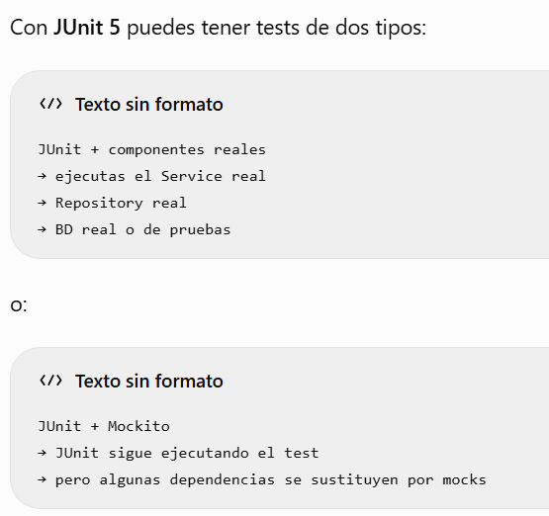

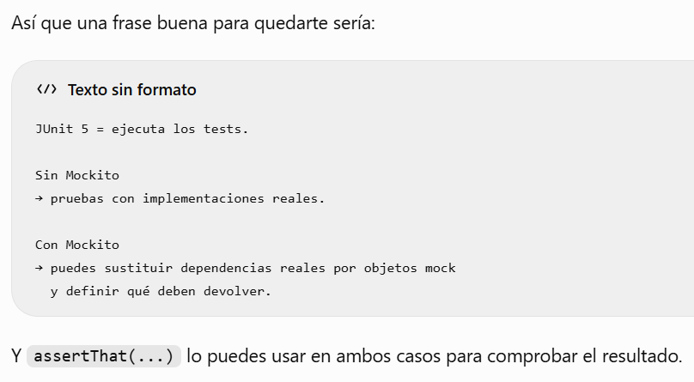
Ejecuta el test con JUnit 5 SIN o CON Mockito.

pero en mi proyecto no se usaba => MockMvc, por eso se hico utilizando => colecciones Postman con Newman, generando evidencias HTML y JSON.

Exacto. En vuestro proyecto el enfoque era distinto:
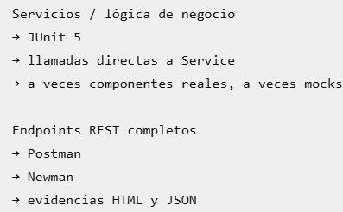

Por eso no necesitabais MockMvc.
MockMvc habría servido para probar los endpoints desde tests Java, pero vosotros ya validabais esa parte con colecciones Postman ejecutadas por Newman.

Los tests JUnit se ejecutan automáticamente en Jenkins antes del build y despliegue. Si alguno falla, Jenkins publica el resultado y bloquea el resto del pipeline, evitando desplegar una versión incorrecta.

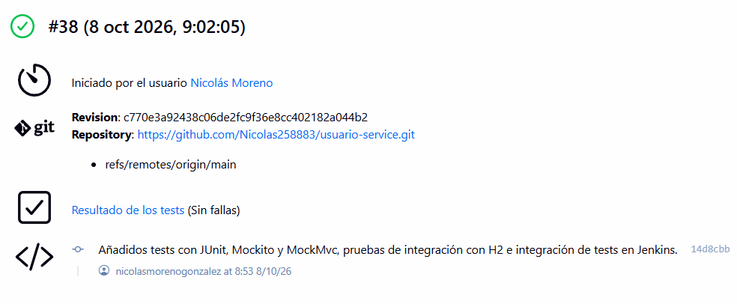
Vamos a provocar un error en jenkins
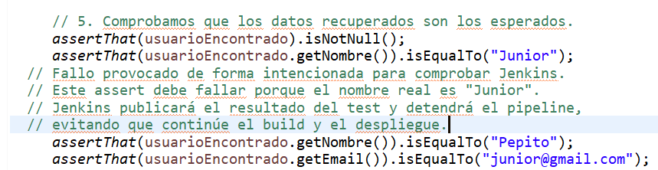
Error producido:
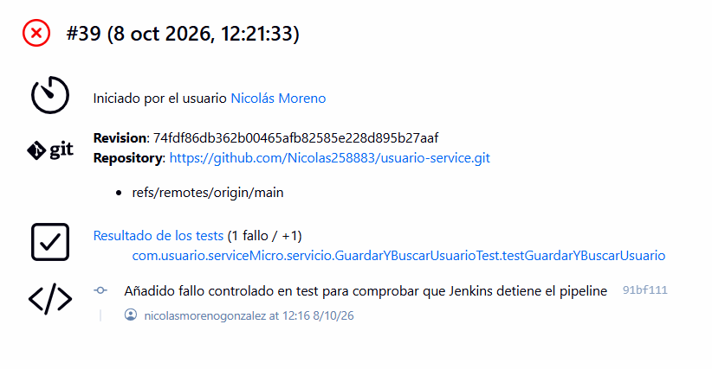

fdfdsfdsfdsfsd

Ejecución de text
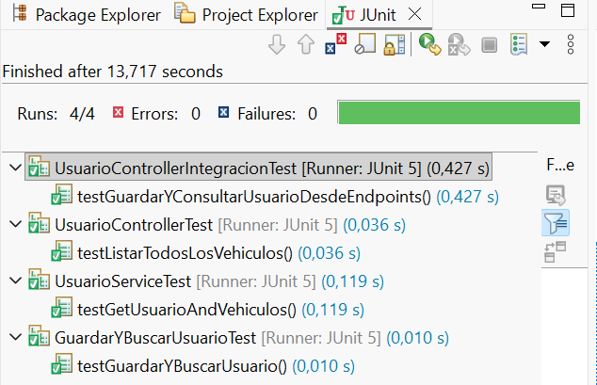
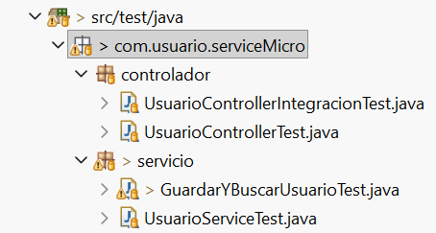

Mis 4 Text, explicados:
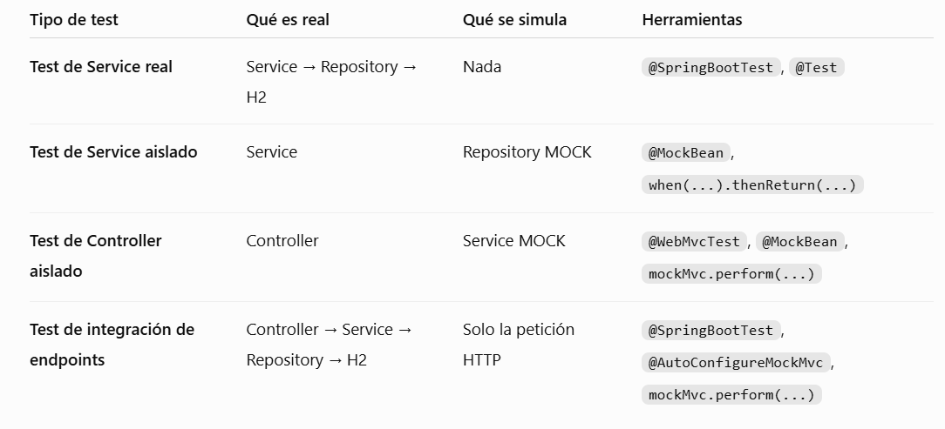
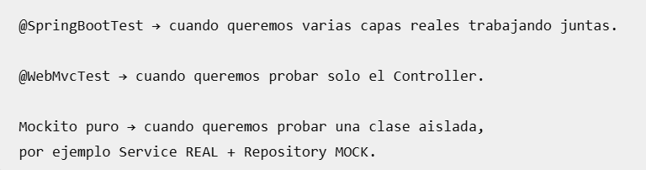

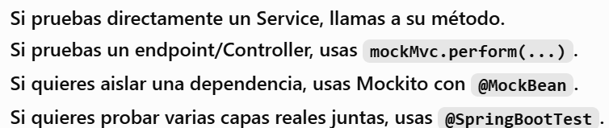

bvbvc

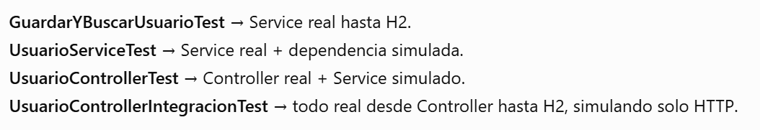
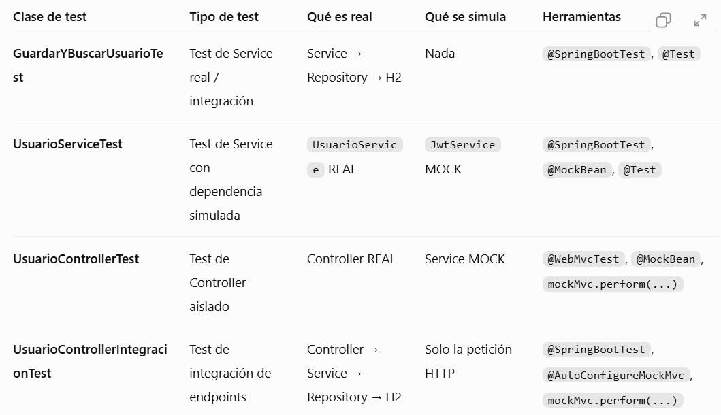
Resumen claro.

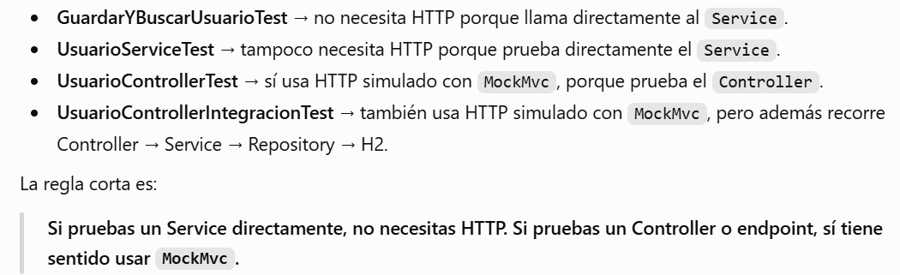
Fgfdgkfdkg

Perfecto: ahí se ve que los 4 tests han pasado correctamente.
Tests run: 4
Failures: 0
Errors: 0
Skipped: 0
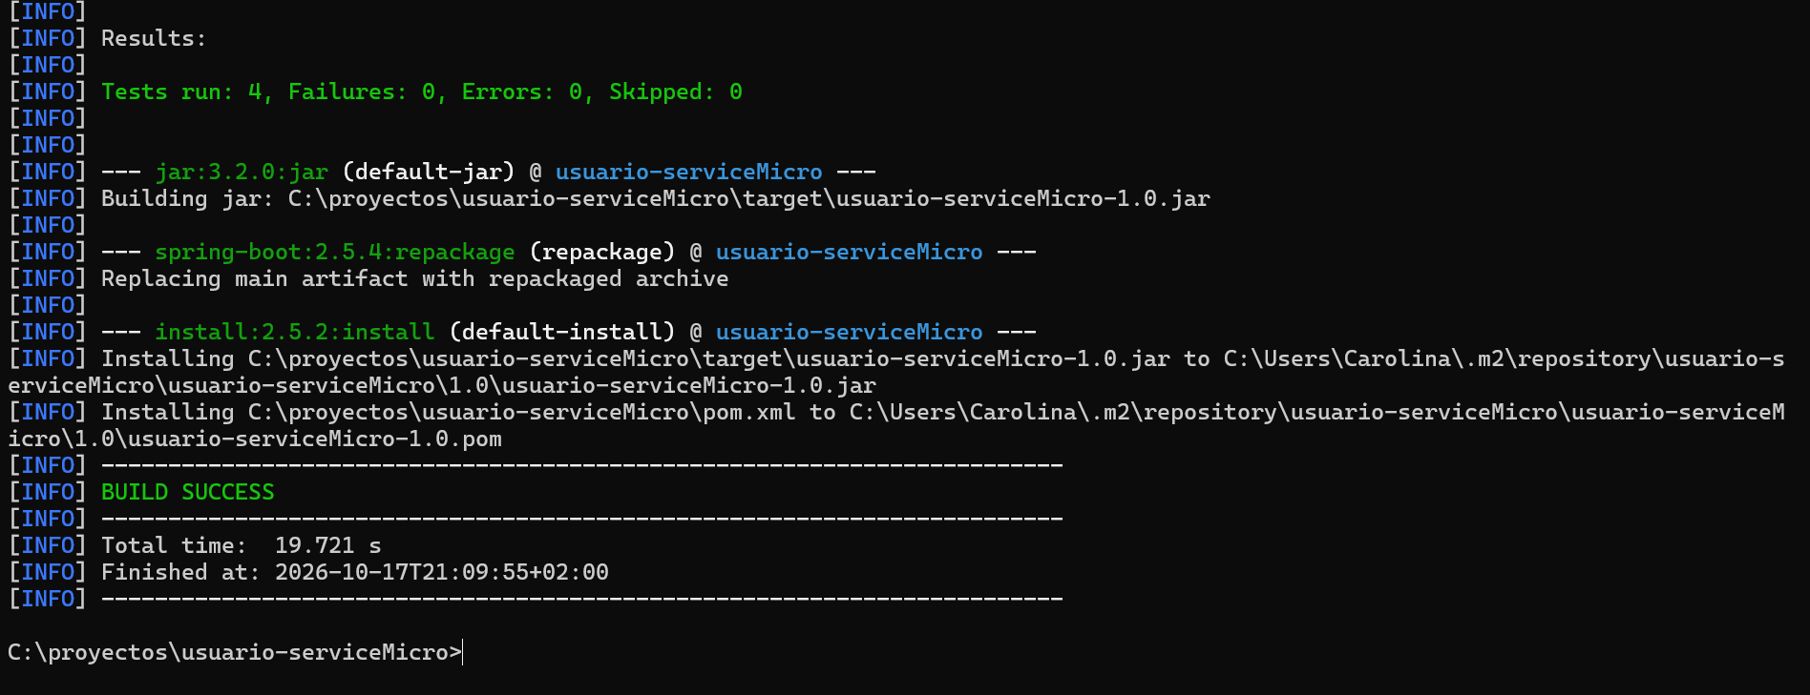
Maven está creando el archivo ejecutable de tu aplicación:
Building jar: C:\proyectos\usuario-serviceMicro\target\usuario-serviceMicro-1.0.

y lo guarda en: C:\proyectos\usuario-serviceMicro\target\

Ese .jar contiene tu aplicación compilada y sus recursos, y luego es el artefacto que puedes usar para ejecutar o desplegar la aplicación.

Maven coge el JAR que acaba de generar en target y lo guarda en tu repositorio local .m2.
Maven también guarda el pom.xml asociado a ese JAR en .m2.
